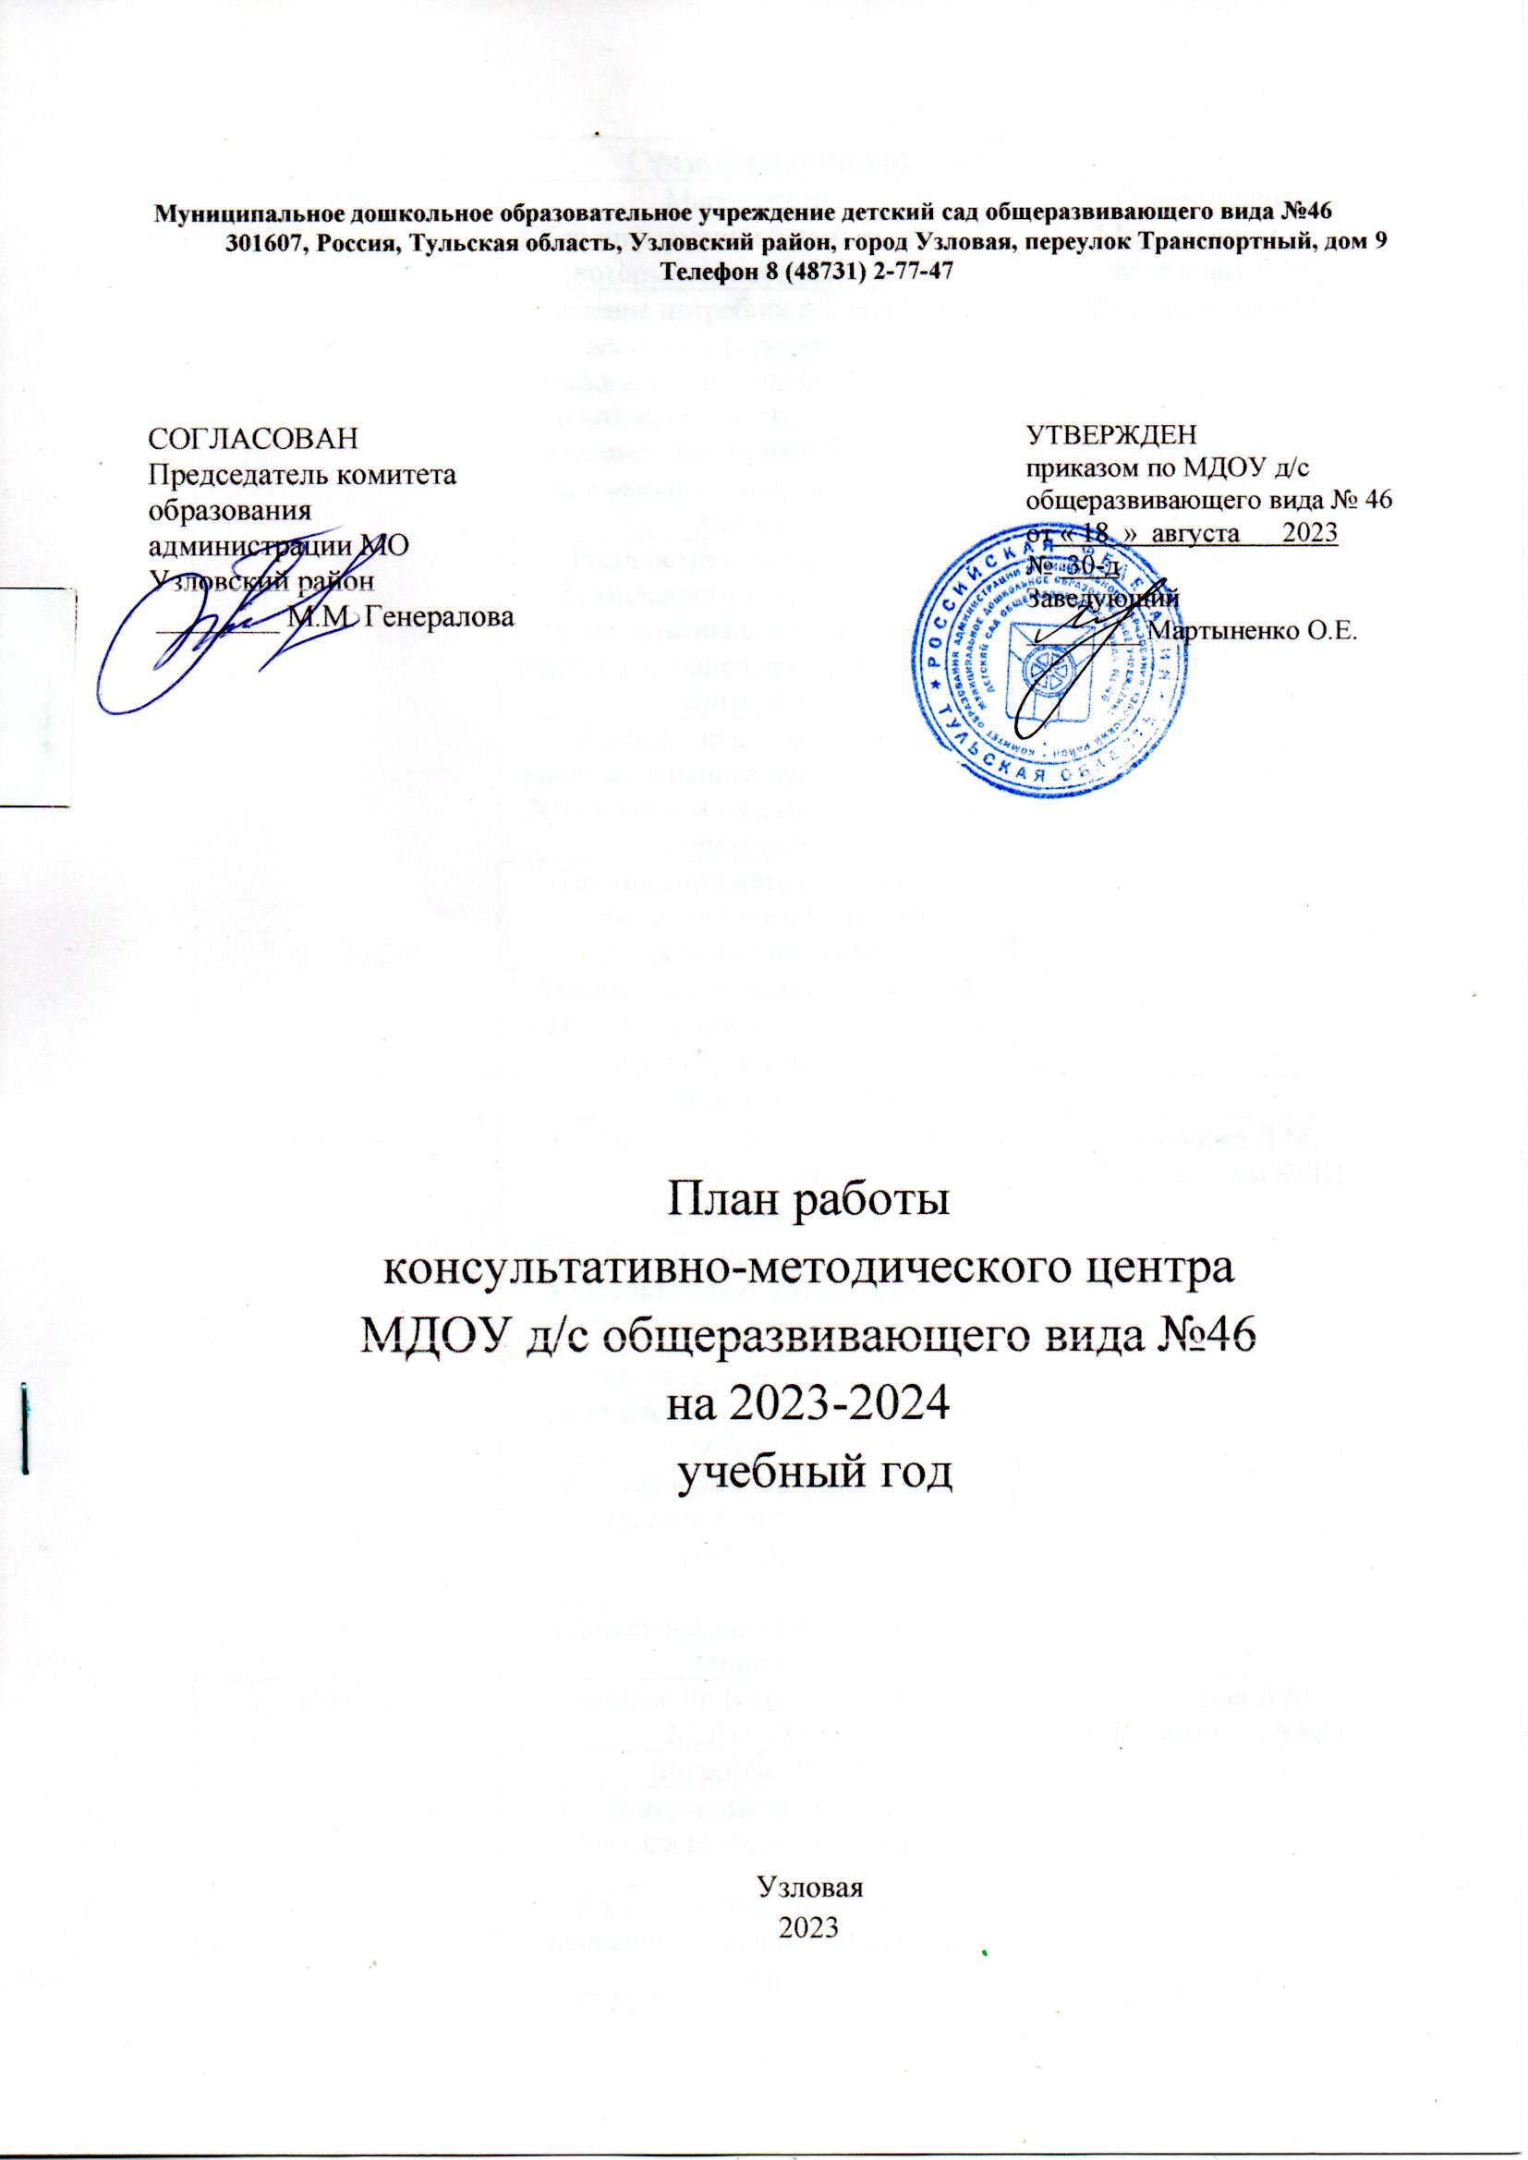

Муниципальное дошкольное образовательное учреждение детский сад общеразвивающего вида №46
301607, Россия, Тульская область, Узловский район, город Узловая, переулок Транспортный, дом 9
Телефон 8 (48731) 2-77-47

СОГЛАСОВАН  Председатель комитета образования  администрации МО Узловский район  ________ М.М. Генералова | УТВЕРЖДЕН  приказом по МДОУ д/с общеразвивающего вида № 46  от « 18 » августа 2023  № 30-д  Заведующий  ________ Мартыненко О.Е.

План работы
консультативно-методического центра
МДОУ д/с общеразвивающего вида №46
на 2023-2024
учебный год

Узловая
2023

Организационный этап
Месяц | Мероприятие | Ответственные
Сентябрь | Сбор информации о семьях, дети из которых не посещают ДОУ | Мартыненко О.Е.,  Мосолова Л.М.  Специалисты КМЦ
 | Изучение потребностей родителей (законных представителей) в образовательных услугах для детей в возрасте от 1 года до 7 лет и потенциальных возможностей КМЦ для оказания консультативной помощи.
 | Распространение рекламы о деятельности детского сада и консультативно-методического центра, размещение информации на сайте ДОУ
 | Утверждение плана работы консультативного пункта на 2023 – 2024 учебный год, графика работы специалистов.
 | Пополнение методического и дидактического банка по сопровождению семей.
 | Формирование списка родителей для занятий, проводимых центром, комплектование групп
Практический этап
Октябрь | Сообщество ВКонтакте «КМЦ МДОУ №46» | Мосолова Л.М.  Специалисты КМЦ
 | Видеотека КМЦ
 | Презентация плана работы на год консультативно-методического центра, состава специалистов ДОУ
 | Экспресс-диагностика для родителей «Знаете ли вы своего ребёнка?»
 | Мастер-класс для родителей: "Детские страхи и пути их коррекции"
 | Индивидуальная консультация по запросам.
Ноябрь | Сообщество ВКонтакте «КМЦ МДОУ №46» | Мосолова Л.М.  Специалисты КМЦ
 | Видеотека КМЦ
 | Практикум (занятие с детьми) Музыка начинается в семье
 | Консультация «Возрастные особенности речевого развития детей »
 | Индивидуальная консультация по запросам.
Декабрь | Сообщество ВКонтакте «КМЦ МДОУ №46» | Мосолова Л.М.  Специалисты КМЦ
 | Видеотека КМЦ
 | Мастер-класс «Мастерская Деда Мороза»
 | Праздник для детей и родителей «Здравствуй, здравствуй, Новый год!»
 | Индивидуальная консультация по запросам.
Январь | Сообщество ВКонтакте «КМЦ МДОУ №46» | Мосолова Л.М.  Специалисты КМЦ
 | Видеотека КМЦ
 | Практикум «Веселая физкультура в семье»
 | Консультация «Советы родителям гиперактивного ребенка»
 | Индивидуальная консультация по запросам.
 | Мониторинг деятельности КМЦ
Февраль | Сообщество ВКонтакте «КМЦ МДОУ №46» | Мосолова Л.М.  Специалисты КМЦ
 | Видеотека КМЦ
 | Тренинг педагога-психолога для родителей: «Тропинка родительской любви»
 | Практикум «Речевая игротека».
 | Индивидуальная консультация по запросам.
Март | Сообщество ВКонтакте «КМЦ МДОУ №46» | Мосолова Л.М.  Специалисты КМЦ
 | Видеотека КМЦ
 | Мастер-класс «Учимся играя»
 | Консультация «Комплексы бодрящей гимнастики для дошкольников, которые можно проводить дома»
 | Индивидуальная консультация по запросам.
Апрель | Сообщество ВКонтакте «КМЦ МДОУ №46» | Мосолова Л.М.  Специалисты КМЦ
 | Видеотека КМЦ
Консультация для родителей
«Игровая физкультура на воздухе».
 | Консультация «Дети и домашние питомцы»
 | Индивидуальная консультация по запросам.
Май | Сообщество ВКонтакте «КМЦ МДОУ №46» | Мосолова Л.М.  Специалисты КМЦ
 | Видеотека КМЦ
 | Тренинг педагога-психолога «Мой ребенок – какой он?»
 | Занятие для родителей с детьми «Физкультура вместе с мамой»
 | Индивидуальная консультация по запросам.
Итоговый этап
Июнь | Мониторинг деятельности КМЦ | Мартыненко О.Е.  Мосолова Л.М.
 | Подведение итогов работы на Педагогическом совете №5

